



**地理信息系统实验报告**

|  |
| --- |
| **学生姓名： 刘欣豪** |
| **学 号： 2020112921** |
| **班 级： 交通4班** |
| **实验日期： 2022.12** |

1. 实验目的
2. 熟悉PyQGIS的各种函数操作，对读入与写入进行代码编写。
3. 对地理信息系统知识进行有效复习。
4. 融会贯通本课程的知识与操作。
5. 实验环境
   1. 硬件环境
6. 计算机：OMEN by HP Laptop 15
7. CPU: Intel(R) Core(TM) i5-9300H CPU @ 2.40GHz
8. RAM：16GB
   1. 软件环境
9. 操作系统：Windows10家庭中文版
10. 开发工具：QGIS Desktop 3.26.2
11. 实验内容
12. **补齐代码中在read_shpFile和writeShp两个函数的内容**

read_shpFile函数采用课堂所给标准代码进行存储转化。

writeShp函数中加入o与d参数表示起讫点用于保存命名存储路径为 ”//output//shortestpath”+o+”_”+d+”.shp”。

1. **利用Chicago Sketch网络和5条最短路径计算并进行制图展示**

加入random模块，设置random.seed(4)，利用random.randint()得到起讫点。随机选择5个起讫点进行最短路计算并制图展示

更改代码为：

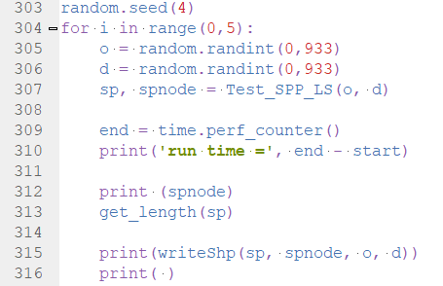

图1：主循环代码

输出为

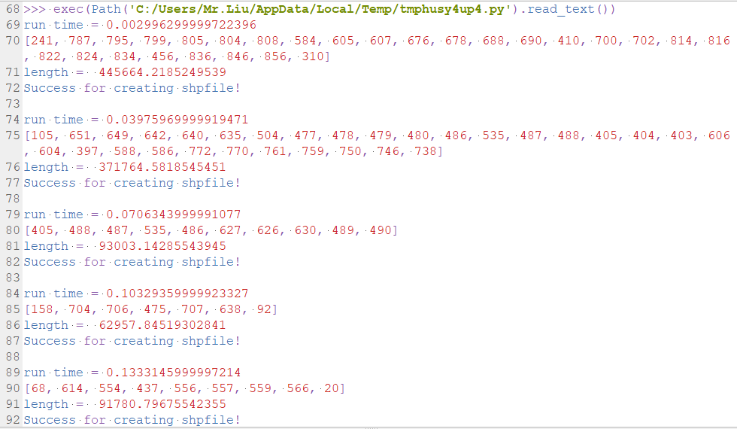

图2：输出

即**Chicago Sketch原网络图为：**

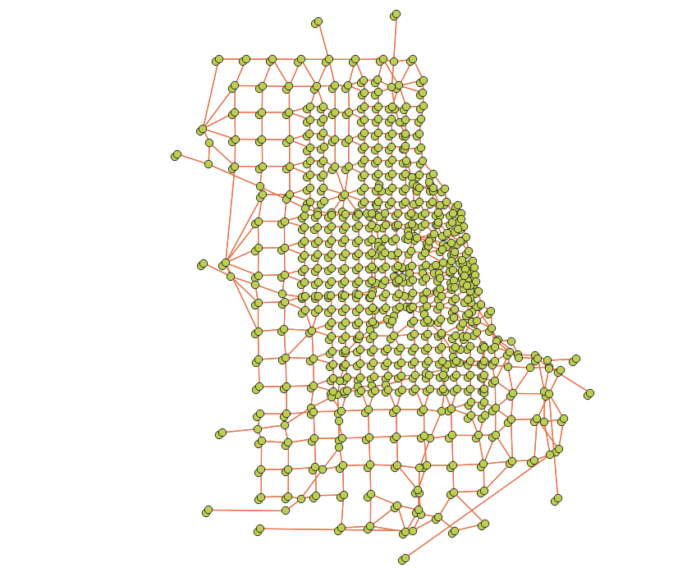

图3：**Chicago Sketch原网络图**

* **od对（68，20）最短路径**

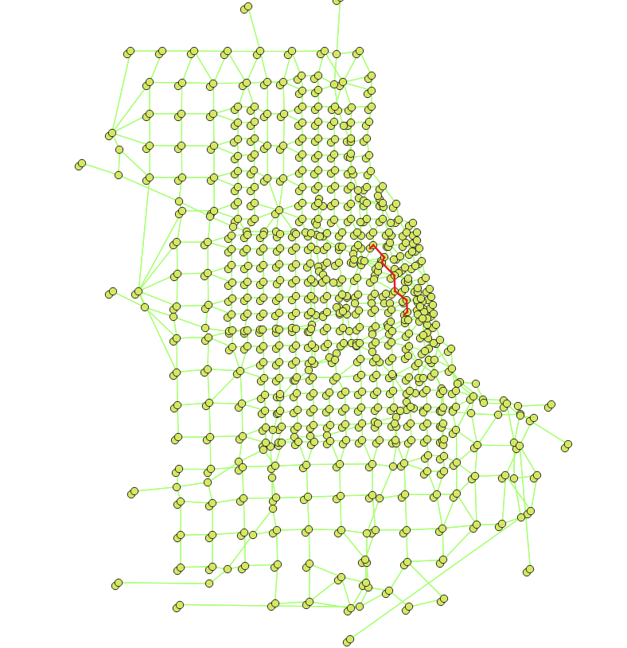

图4.1：**od对（68，24）最短路径**

* **od对（105，738）最短路径**

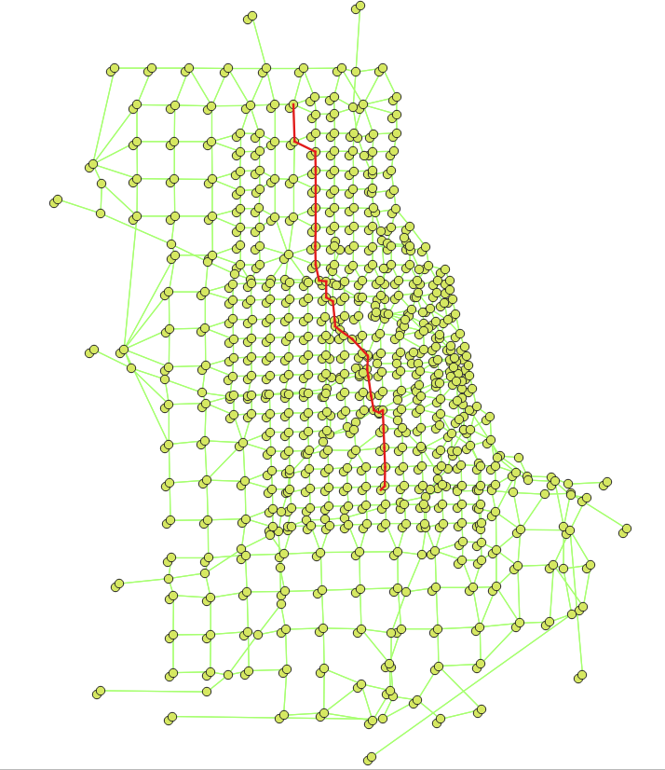

图4.2：**od对（105，738）最短路径**

* **od对（158，92）最短路径**

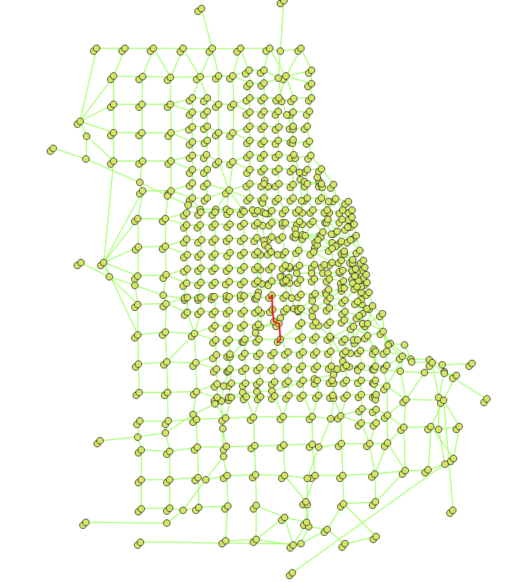

图4.3：**od对（158，92）最短路径**

* **od对（241，310）最短路径**

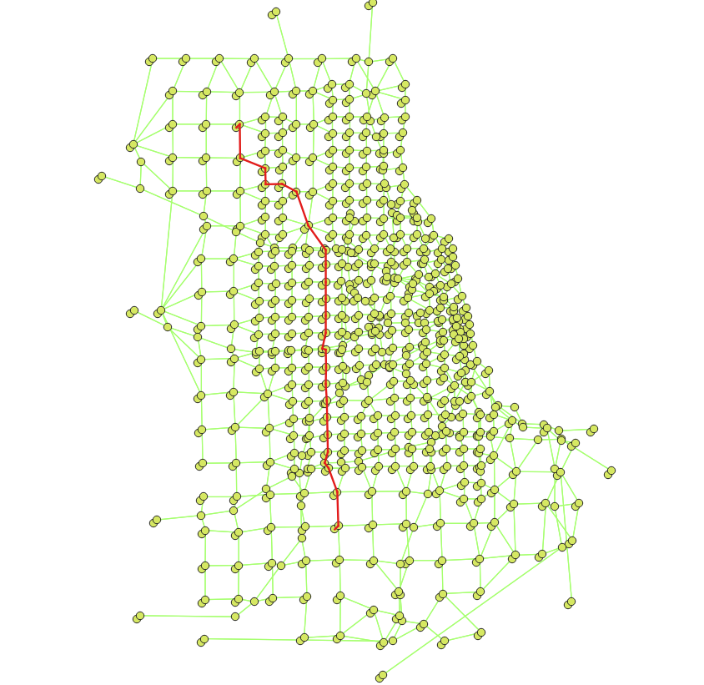

图4.4：**od对（241，310）最短路径**

* **od对（405，490）最短路径**

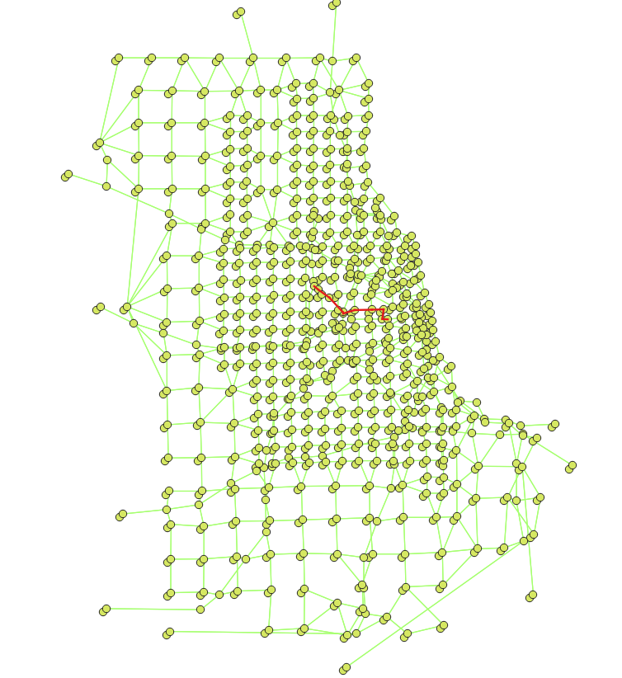

图4.5：**od对（405，490）最短路径**

1. 实验总结

该次实验结合本课程所学知识，充分锻炼了动手能力，提升了交通素养，在制图方面取得了新的进步。十分感谢老师提供的资源与讲解，这门课程对我的帮助巨大，在其它项目的地图可视化工作中得以更好的体现所要反映的内容。

**附录：代码**

1. **import** time
2. **import** math
3. **import** sys
4. **import** random
5. **from** qgis.core **import** *
7. """
8. 类名：首字母大写 Node Link Origin Destination
9. 承载类的对象的容器：全部字母大写 NODE LINK ORIGIN
10. 其中NODE、LINK为list，0位置废掉，下标代表编号
11. ORIGIN为dictionary，下标代表编号
12. ORIGIN[i].destination为装载Destination对象的字典，ORIGIN[i].destination[j]代表以i为O，
13. 以j为D的Destination对象
14. """
15. ##################################
16. #建立Node,Link,Origin,Destination类
17. ##################################
18. """
19. 属性：
20. node_id 节点编号; l_in 流入节点的路段对象构成的列表; l_out 流出节点的路段对象构成的列表;
21. u 最短路中该节点cost标号; p 最短路中该节点前序节点标号
22. 方法：
23. set_l_in 向流入路段列表末尾添加一个路段对象; set_l_out 向流出路段列表末尾添加一个路段对象;
24. set_SPP_u 设置cost标号; set_SPP_p 设置前序节点标号
25. """
26. DEBUGMODE=True
27. #import time
28. **class** Node:
29. **def** __init__(self, node_id, l_in_empty, l_out_empty, X, Y):
30. self.node_id = node_id
31. self.l_in = l_in_empty
32. self.l_out = l_out_empty
33. self.X = X
34. self.Y = Y
35. **def** set_l_in(self, l_in):
36. self.l_in.append(l_in)
37. **def** set_l_out(self, l_out ):
38. self.l_out.append(l_out)
39. **def** set_SPP_u(self, u):
40. self.u = u
41. **def** set_SPP_p(self,p):
42. self.p = p
43. **def** set_X(self, X):
44. self.X = X
45. **def** set_Y(self, Y):
46. self.Y = Y
47. **def** set_Astar_g(self, g):
48. self.g = g
49. **def** set_Astar_h(self, h):
50. self.h = h
51. **def** set_Astar_f(self, f):
52. self.f = f
54. **class** Link:
55. **def** __init__(self, link_id, tail_node, head_node, length):
56. self.liAnk_id = link_id
57. self.tail_node = tail_node
58. self.head_node = head_node
59. self.length = length
61. ##################################
62. #读取网络文件
63. ##################################
64. **def** read_shpFile(Link_layer, Node_layer, Nfilename, Lfilename):
65. #补充完整代码
66. Link_layer = QgsVectorLayer(Link_layer, Lfilename,'ogr')
67. Node_layer = QgsVectorLayer(Node_layer, Nfilename, 'ogr')
69. Link_features = Link_layer.getFeatures()
70. Node_features = Node_layer.getFeatures()
72. NODE_COUNT = 0
73. list2 = []
74. **for** feature **in** Node_features:
75. NODE_COUNT = NODE_COUNT + 1
76. geom = feature.geometry()
77. x = geom.asPoint()
78. list2.append(x)
80. NODE = [Node(i + 1, [], [], list2[i][0],list2[i][1]) **for** i **in** range(NODE_COUNT)]
81. NODE.insert(0,0)
83. LINK_COUNT = 0
84. list = []
85. **for** feature **in** Link_features:
86. LINK_COUNT = LINK_COUNT + 1
87. geom = feature.geometry()
88. x = geom.asMultiPolyline()
90. find_tail = False
91. find_head = False
92. **for** node **in** NODE[1:]:
93. **if** (x[0][0][0] == node.X **and** x[0][0][1]==node.Y):
94. find_tail = True
95. tail_id = node.node_id
96. **if** (x[0][1][0] == node.X **and** x[0][1][1]==node.Y):
97. find_head = True
98. head_id = node.node_id
99. **if** (find_tail **and** find_head):
100. **break**
101. list.append([tail_id, head_id, geom.length()])
103. LINK = [Link(i+1, list[i][0],list[i][1], list[i][2]) **for** i **in** range(LINK_COUNT)]
104. LINK.insert(0,0)
106. **for** i **in** range(1,LINK_COUNT+1):
107. NODE[LINK[i].tail_node].set_l_out(LINK[i])
108. NODE[LINK[i].head_node].set_l_in(LINK[i])
109. **return** (LINK,NODE,NODE_COUNT,LINK_COUNT)
111. **def** SPP_CA(o_id, node):
112. node_num = len(node)
113. node[o_id].set_SPP_u(0)
114. **for** t **in** node[1:]:
115. t.set_SPP_p(-1)
116. **if** t.node_id != o_id:
117. t.set_SPP_u(float('inf'))
118. **for** n **in** range(node_num):#和LC算法区别在于，计算复杂度为O(mn)
119. **for** i **in** node[1:node_num+1]:
120. **for** ij **in** i.l_out:
121. j = node[ij.head_node]
122. **if** j.u > (i.u+ij.length):
123. j.u = (i.u+ij.length)
124. j.p = i#id还是对象
125. shortestpath_p_list = [0]
126. **for** t **in** node[1:]:
127. shortestpath_p_list.append(t.p)
128. **return** shortestpath_p_list
130. **def** SPP_LC(o_id,node):
131. #initialize
132. node[o_id].set_SPP_u(0)
133. **for** t **in** node[1:]:
134. t.set_SPP_p(-1)
135. **if** t.node_id != o_id:
136. t.set_SPP_u(float('inf'))
137. #mainloop
138. Q = [node[o_id]]
139. **while** len(Q) != 0:
140. i = Q[0]
141. **del** Q[0]
142. **for** ij **in** i.l_out:
143. j = node[ij.head_node]
144. **if** j.u > (i.u+ij.length):
145. j.u = (i.u+ij.length)
146. j.p = i#id还是对象
147. **if** j **not** **in** Q:
148. Q.append(j)
149. shortestpath_p_list = [0]
150. **for** t **in** node[1:]:
151. shortestpath_p_list.append(t.p)
152. **return** shortestpath_p_list


156. **def** SPP_LS(o_id,d_id,node):
157. #   #initialize
158. node[o_id].set_SPP_u(0)
159. **for** t **in** node[1:]:
160. t.set_SPP_p(-1)
161. **if** t.node_id != o_id:
162. t.set_SPP_u(float('inf'))
163. #mainloop
164. Q = [node[o_id]]
165. **while** len(Q) != 0:
166. Q.sort(key = **lambda** qq:qq.u)
167. i = Q[0]
168. **if** i.node_id == d_id:
169. **break**
170. **del** Q[0]
171. **for** ij **in** i.l_out:
172. j = node[ij.head_node]
173. **if** j.u > (i.u+ij.length):
174. j.u = (i.u+ij.length)
175. j.p = i#id还是对象
176. **if** j **not** **in** Q:
177. Q.append(j)
178. shortestpath_p_list = [0]
179. **for** t **in** node[1:]:
180. shortestpath_p_list.append(t.p)
181. spath = []
182. snode = []
183. head_n = node[d_id]
184. snode.append(d_id)
185. tail_n = shortestpath_p_list[d_id]
186. **while** tail_n != -1:
187. **for** l **in** head_n.l_in:
188. **if** l.tail_node == tail_n.node_id:
189. spath.insert(0,l)
190. head_n = tail_n
191. snode.append(tail_n.node_id)
192. tail_n = shortestpath_p_list[head_n.node_id]
193. snode.reverse()
194. **return** (spath,snode)
195. #find the path and node list
197. **def** get_length(Astarsp):
198. sum_length = 0
199. **for** i **in** Astarsp:
200. sum_length += i.length
201. **print**('length = ',sum_length)

204. #test the lable setting algorithm
205. **def** Test_SPP_LS(o_id, d_id):
206. spath, snode = SPP_LS(o_id,d_id,NODE)
207. **return**(spath, snode)
209. #test the continuous approximation algorithm
210. **def** Test_SPP_CA(o_id,d_id):
211. Lc_node = []
212. shortestpath_p_list = SPP_CA(o_id,NODE)
213. **if** shortestpath_p_list[o_id] == -1:
214. **pass**
215. **else**:
216. **print**('shortestpath_p_list is wrong!')
217. shortestpath_link=[]
218. head_n = NODE[d_id]
219. Lc_node.append(d_id)
220. tail_n = shortestpath_p_list[d_id]
221. **while** tail_n != -1:
222. **for** l **in** head_n.l_in:
223. **if** l.tail_node == tail_n.node_id:
224. shortestpath_link.insert(0,l)
225. head_n = tail_n
226. Lc_node.append(tail_n.node_id)
227. tail_n = shortestpath_p_list[head_n.node_id]
228. Lc_node.reverse()
229. **return** (shortestpath_link,Lc_node)
231. #test the lable correcting algorithm
232. **def** Test_SPP_LC(o_id,d_id):
233. Lc_node = []
234. shortestpath_p_list = SPP_LC(o_id,NODE)
235. **if** shortestpath_p_list[o_id] == -1:
236. **pass**
237. **else**:
238. **print**('shortestpath_p_list is wrong!')
239. shortestpath_link=[]
240. head_n = NODE[d_id]
241. Lc_node.append(d_id)
242. tail_n = shortestpath_p_list[d_id]
243. **while** tail_n != -1:
244. **for** l **in** head_n.l_in:
245. **if** l.tail_node == tail_n.node_id:
246. shortestpath_link.insert(0,l)
247. head_n = tail_n
248. Lc_node.append(tail_n.node_id)
249. tail_n = shortestpath_p_list[head_n.node_id]
250. Lc_node.reverse()
251. **return** (shortestpath_link,Lc_node)

254. ##################################
255. # 创建结果的shp文件
256. ##################################
257. **def** writeShp(splink, spnode, o, d):
258. # 补充完整代码
259. o = str(o)
260. d = str(d)
261. layerFields = QgsFields()
262. layerFields.append(QgsField('id',QVariant.Int))
263. layerFields.append(QgsField('tail', QVariant.Int))
264. layerFields.append(QgsField('head', QVariant.Int))
266. addr = sys.path[0]
267. writer = QgsVectorFileWriter('C://Users//Mr.Liu//Desktop//交通信息系统//Gis第四次作业//QGIS_python_shortest Qgis version2作业版本//output//shortestpath'+o+'_'+d+'.shp','UTF-8',layerFields,\
268. QgsWkbTypes.LineString, QgsCoordinateReferenceSystem('EPSG:4326'),'ESRI Shapefile')
270. count = 0
271. **for** link **in** splink:
272. count = count+1
273. feat = QgsFeature()
274. tailnode = QgsPoint(NODE[link.tail_node].X, NODE[link.tail_node].Y)
275. headnode = QgsPoint(NODE[link.head_node].X, NODE[link.head_node].Y)
276. feat.setGeometry(QgsGeometry.fromPolyline([tailnode, headnode]))
277. feat.setAttributes([count,link.tail_node-1,link.head_node-1])
279. writer.addFeature(feat)
280. **del**(writer)
282. **return** "Success for creating shpfile!"
284. #find the path and node list
285. #设置文件名称
286. ##################################
287. Link_layer = "C://Users//Mr.Liu//Desktop//交通信息系统//Gis第四次作业//QGIS_python_shortest Qgis version2作业版本//ChicagoSketch-ex1_lnk_s.shp"
288. Node_layer = "C://Users//Mr.Liu//Desktop//交通信息系统//Gis第四次作业//QGIS_python_shortest Qgis version2作业版本//ChicagoSketch-ex1_nod_s.shp"
289. Node_filename = "ChicagoSketch-ex1_nod_s" #ChicagoSketch-ex1_nod_s , sf-ex1_nod_s
290. Link_filename = "ChicagoSketch-ex1_lnk_s" #ChicagoSketch-ex1_lnk_s , sf-ex1_lnk_s
291. ##################################
292. #调用函数
293. ##################################
294. LINK, NODE, NODE_COUNT, LINK_COUNT = read_shpFile(Link_layer, Node_layer, Node_filename, Link_filename)
295. ###
296. start = time.perf_counter()
298. random.seed(4)
299. **for** i **in** range(0,5):
300. o = random.randint(0,933)
301. d = random.randint(0,933)
302. sp, spnode = Test_SPP_LS(o, d)
304. end = time.perf_counter()
305. **print**('run time =', end - start)
307. **print** (spnode)
308. get_length(sp)
310. **print**(writeShp(sp, spnode, o, d))
311. **print**( )